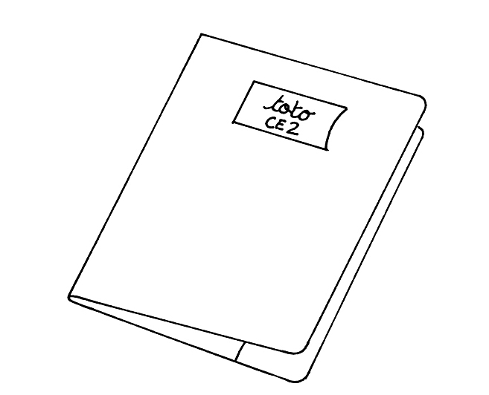
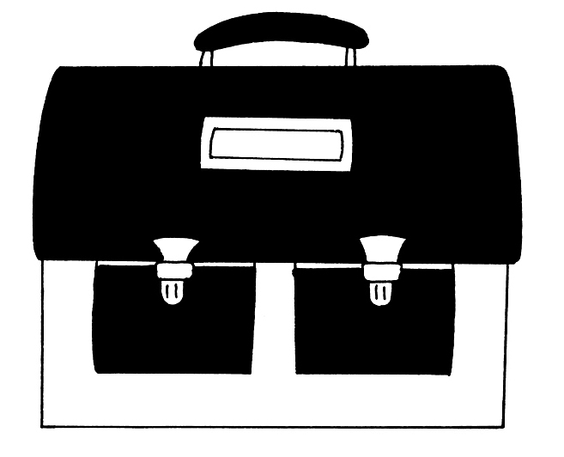
Materialliste P3 De
Klassenlehrerin : Julia Bachmann

Hefte

- 2 Schreibhefte A 4, Lineatur 3. Schj., mit Doppelrand, ein roter Umschlag
- Schreibheft A 5, Lineatur 3. Schj., ohne Rand, roter Umschlag
- Kariertes Heft A 4 mit Doppelrand, blauer Umschlag (für Kinder mit großer und/oder unordentlicher Schrift: große Karos 1./2. Schuljahr)
- 1 liniertes Heft A 5 ohne Rand, durchsichtiger Umschlag
- 1 Mappe mit Gummiband A4, Farbe egal (Hausaufgabenmappe)
- 1 Hausaufgabenheft oder Agenda
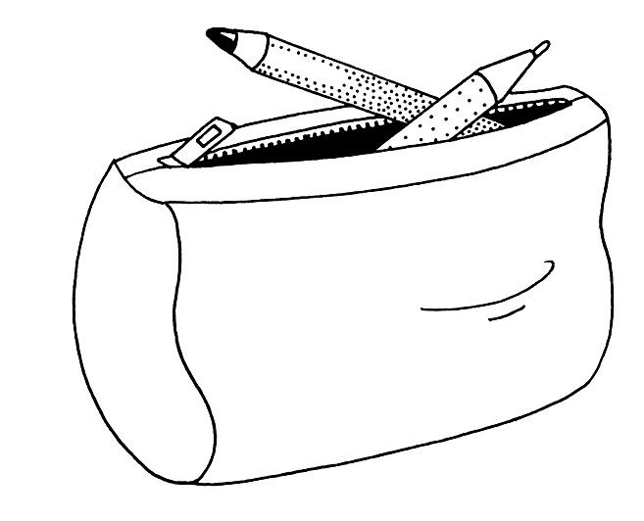
Arbeitsmaterial

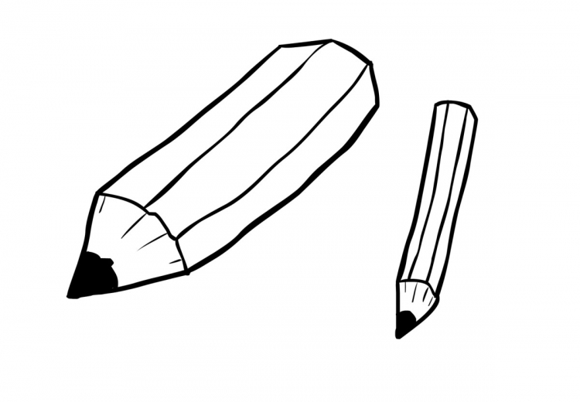
- gefülltes Mäppchen (Holzbuntstifte, Filzstifte, grüner Kugelschreiber, 2-3 Bleistifte HB, Radiergummi, kleines Lineal)
- qualitativ hochwertiger Füller mit Ersatzpatronen
- 2 abwischbare dünne Tafelstifte, Farbe egal
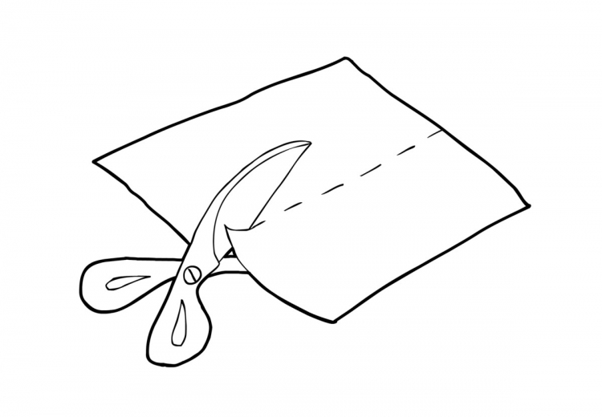
- ein deutsches Geodreieck
- Langes Lineal (30 cm)
- Spitzer mit Döschen
- Zirkel
- Gute Schere
- Klebestift
- Wasserfarbkasten (kann weiter benutzt werden, evtl. Farben nachkaufen)
- College- oder Schulblock A 4, liniert
- 5 Schnellhefter (rot, blau, grün, weiß, gelb)

Arbeitshefte

- Einsterns Schwester 3, Arbeitsheft, Cornelsen Verlag, ISBN 978-3-06-080146-6
- Mein Indianerheft Lesen 3, Klett Verlag, ISBN 978-3-12-161005-1
- Das Übungsheft Mathematik 3, Mildenberger Verlag, ISBN 978-3-619-35454-2

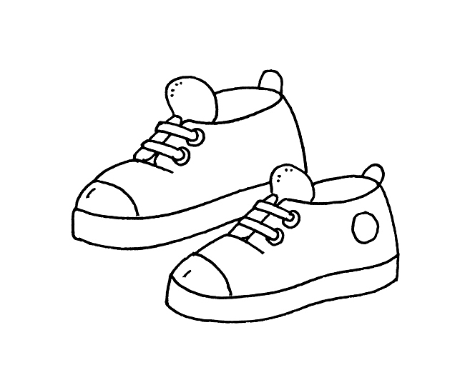
Sonstiges
- eine wieder verschließbare Trinkflasche
- Turnbeutel mit sauberen Hallenschuhen
- großes, altes T-Shirt oder Malkittel
- eine Box Taschentücher für die Klasse

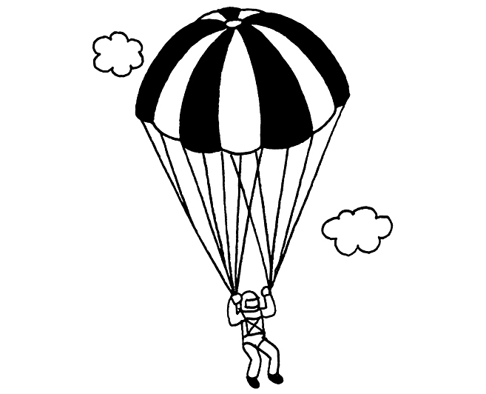
Bitte alles mit dem Namen Ihres Kindes beschriften.

Ich wünsche Ihnen und Ihren Kindern schöne Sommerferien!
Viele Grüße
Julia Bachmann

